
Informe de Factibilidad
Factibilidad Tecnología y Operaciones

DATOS DEL SOLICITANTE
Nombre | Fredy Alberto Corrales Sánchez
Área | Vicepresidencia de Auditoria |  | Cargo | Subdirector Control De Fraudes
Persona Contacto | Fredy Alberto Corrales Sánchez
Teléfono | 5158019 | E-mail |  | Fredy.Corrales@une.com.co

INFORMACIÓN DEL DISEÑO
Título o identificador  del requerimiento | SARLAFT - Sistema de administración de riesgos de Lavado de activos y Financiación del terrorismo |  |  | Nro. Requerimiento | N.A.
Analista/Profesional Proyectos Responsable | John Mario Cadavid García
Fecha de Solicitud del Requerimiento | 02/02/2015 | Fecha de Entrega | 06/02/2015

Requerimiento inicial

Desde la Vicepresidencia de Auditoria se requiere implementar el Formulario de ROI - Reporte de operaciones Inusuales para soportar SARLAFT - Sistema de administración de riesgos de Lavado de activos y Financiación del terrorismo, donde los empleados de la compañía reportan cualquier operación que se salga de los parámetros normales del negocio, con el fin de evitar que ingrese a nuestra compañía transacciones con apariencia de legalidad a actividades que en realidad buscan vulnerarnos y usarnos para lavar dinero o financiar actividades terroristas.

Desarrollo

Formato de Correo electrónico en nuestro Portal

El objetivo es crear un formato para reportar las operaciones inusuales identificadas por los empleados directos y terceros con el propósito de tener un sistema de administración de estos reportes, dada la confidencialidad de la información, seguimiento, estadísticas y control de cada uno de los casos.

Este formato estará ubicado en el Blog de SARLAFT:

http://www.une-tigo.co/sarlaft/

Imagen del BLOG

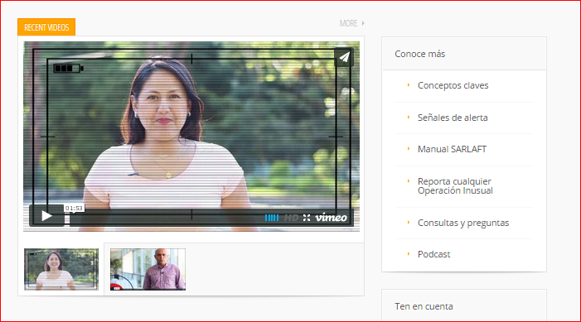

Por lo que se requiere crear el formato desde un portal de UNE, que pueda llevar radicado y Fecha en que se ingresa el reporte de forma automática.

El reporte de operaciones inusuales debe contener los siguientes campos:

1. Empresa *
TIGO
UNE
Orbitel
ETP
Edatel
Emtelco

Nota: Campo Obligatorio, Lista desplegable

2 ¿Es complemento de otro reporte anterior? *
Sí
No.

Nota: Campo Obligatorio,
Si se da el click, en "Si" debe traer el campo

ID Radicado
Se debe escribir el ID del radicado otorgado al caso al que quiere anexar mas información.

Si se da el click, en "No" continua con el punto tres.

Identificación de la persona Natural o Jurídica directamente vinculada con la operación reportada.

3. Tipo de Identificación
Cédula de ciudadanía
NIT
RUT
Cedula de Extranjería
Numero de Pasaporte
Nota: Campo Obligatorio, Lista desplegable

4. Número de Identificación

Nota: Campo Obligatorio (Alfanumérico)

5. Nombre completo o Razón Social *

Nota: Campo Obligatorio

Sucursal u oficina en la que se realizó la operación inusual

6. País

Nota: Campo Obligatorio, Lista desplegable de Países, teniendo como predeterminado Colombia.

7. Departamento

Nota: Campo Obligatorio, Lista desplegable de Departamentos.

8. Ciudad

Nota: Campo Obligatorio, Lista desplegable de las ciudades de cada departamento.

9. Dirección

10. Teléfono

11. Oficina o Sede

12. A cuál de los grupos de interés pertenece la Persona Natural o Jurídica que realiza la operación sospechosa
Accionista
Proveedor
Cliente
Empleado
Otro:
Nota: Campo Obligatorio, Lista desplegable

13. Hechos o circunstancias que hacen considerar una operación inusual

Tipo de operación inusual
Contraparte se encuentra en listas restrictivas
Contraparte está relacionada con información de medios de comunicación
Comportamiento financiero, comercial y/o transaccional de la contraparte no concordante
Contraparte suministró documento de identificación u otro tipo de documentos falsos o adulterados
Contraparte incurrió en un delito LAFT en contra de la entidad o incurrió en un comportamiento contrario al Código de Ética de la entidad
Contraparte está relacionada con empresas fachadas
Contraparte está relacionada con bienes de presunto origen ilicito
Contraparte manejó grandes cantidades de efectivo
Otro:

Nota: Campo Obligatorio, Lista desplegable

14. Identificación de otras personas a este reporte

Nombre completo o Razón Social

Número de Identificación

Observación

Nota: en este punto se requiere tener la opción de que se pueda adicionar datos de las personas relacionadas en el caso, por lo que al dar adicionar aparezcan los tres campos arriba indicados este debe aparecer cada que se indique adicionar. No es campo obligatorio.

15. Descripción del incidente

Haga una descripción de los hechos acontecidos que lo llevan a justificar el por qué de la operación sospechosa.

Observación

Nota: Campo Obligatorio

16. Periodo en que se realizó la operación
Fecha inicio
Fecha fin

Nota: Campo Obligatorio, se debe tener control de que la fecha inicio y fin si la hay, no sea superior a la fecha en que se está realizando el reporte.

17. Tipo Producto o Servicio afectado

Servicio Móvil
Servicio Cable
Transacciones internas de la compañía
Compras
Otro: dejar el espacio

Nota: Campo Obligatorio, Lista desplegable

18. Adjuntar documentos

Nota: este último punto debe permitir a la persona denunciante anexar documentos al caso, documentos tipo: doc, xls, pdf, gif, entre otros.

El formulario debe permitir modificaciones a futuro de si en algún momento hay cambio en la normatividad.

Al final cuando la persona le de enviar, este debe llegar al SARLAFT@une.com.co con el numero de radicado entregado por el portal o dejarlo en algún lado que permita la debida gestión.

Se debe permitir hacer pruebas.

Puede ser usado por todos los empleados del grupo empresarial (Tigo, UNE y sus Filiales) en especial por los grupos de interés que se describen a continuación:

Partes Interesas Impactadas por SARLAFT
Vender - Clientes:
Masivos
Pymes
Corporativos
Gestión Humana - Empleados
Funcionario Directo en la Compañía
Relaciones Externas y Partes Interesadas – PEP
Accionistas
Miembros de Juntas
Gestión de Abastecimiento - Contratista / Proveedores
Proveedores
Aliados Estratégicos
Tercerización - Empresas Subcontratistas
Compra y venta de inmuebles
Contrato de Arriendos
Servidumbres
Canales de Distribución
Gestión de las Finanzas y Activos Fijos
Tenedor de bonos
Cuantías que igualen o excedan el umbral establecido ($10.000.000 ó su equivalente en otra moneda), no canalizados por el sistema financiero
Oficina de Cumplimiento

Descripción de la solución

Los desarrollos a continuación descritos se implementarán por medio del framework Yii de PHP con conexión a base de datos MySQL.

Debido a que ya se tiene una página base (http://www.une-tigo.co/sarlaft), el formulario se desarrollará solo, sin encabezado, sin menú, sin módulo derecho, sin módulo izquierdo, es decir, sin ningún otro componente de diseño adicional más que la estilización de sus campos y textos; de este modo el formulario se podrá embeber en una sección definida de la página web independiente del diseño que esta tenga.

Con base en lo anterior se desarrollará el formulario según los campos definidos en el Requerimiento Inicial y teniendo en cuenta las siguientes especificaciones:
- Se implementará un formulario web según las especificaciones del Requerimiento Inicial
- Cada vez que se va a diligenciar el formulario, el sistema deberá asignarle un número de radicado (consecutivo) y la fecha actual automáticamente
- Se deben validar los campos obligatorios y los tipos de datos y los mensajes de estas validaciones deben ser notificados de forma clara al usuario
- Para las validaciones o carga de datos requeridas antes de enviar la información del formulario se debe usar JQuery o Ajax de modo que no se tenga que volver a cargar la página
- La lista de los campos desplegables del formulario podrán ser modificadas por un administrador de contenidos
- Se debe permitir adjuntar documentos los cuales también serán enviados por correo como dato adjunto
- Se debe validar la extensión real del documento y solo dejar subir las extensiones permitidas

Para la visualización y gestión de los datos ingresados en el formulario se desarrollará un administrador de contenidos con las siguientes especificaciones:
- Se mostrará en una lista tipo tabla, los datos ingresados en el formulario, es decir, los reportes de operaciones inusuales, mostrando inicialmente las columnas con los datos más relevantes
- Se podrá visualizar y asignar un estado a esta lista de reporte de operaciones inusuales
- Se podrá filtrar la información listada según el estado
- Cada registro listado tendrá un link para ver el detalle, es decir todos los datos ingresados en el formulario para ese registro específico
- Se debe permitir exportar a Excel todos los registros de cada fila de la lista visualizada
- Se permitirá la adición, edición y borrado de los datos de las diferentes listas desplegables del formulario, es decir, cada lista desplegable del formulario será administrable por medio de unos registros maestros
- Los maestros de País, departamento, municipio deben ser cargados incialmente con la información que maneja el GIS

Seguridad
- Se implementará un captcha que permita la validación del usuario antes de enviar el formulario
- Se debe guardar información relacionado con el computador cliente que diligenció el formulario
- La información enviada desde el formulario se hará por método POST pero no será encriptada directamente desde el código, la seguridad en la transferencia de esta información dependerá de la seguridad de la arquitectura asignada. Se plantea con la UEN tomar más medidas de seguridad en una segunda versión del aplicativo.
- Para el backend se debe garantizar el acceso solo del personal autorizado (administrador)
- Se guardará un log de los cambios de estado de los reportes en el backend
- Se realizarán pruebas de seguridad para garantizar que la codificación implementada sigue las mejores prácticas y está protegida contra las prácticas más comunes de intrusión.

Arquitectura

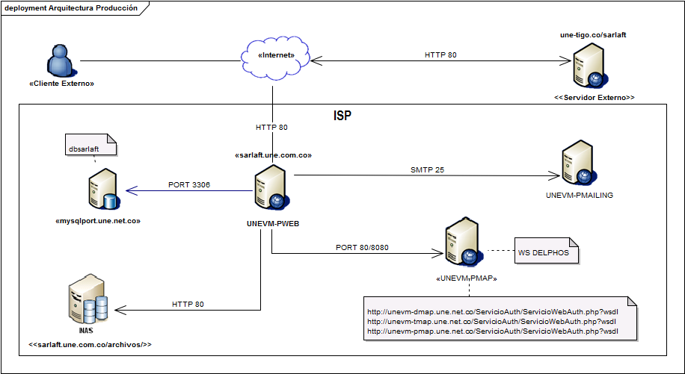

Servidor WEB (UNEVM-PWEB): En este servidor estarán ubicados los scripts del portal, el cual será accedido a través de internet.

Servidor de Base de Datos (MYSQLPORT): En este servidor está ubicada la instancia de la base de datos que soporta la aplicación web.

DIAGRAMA DE CLASES

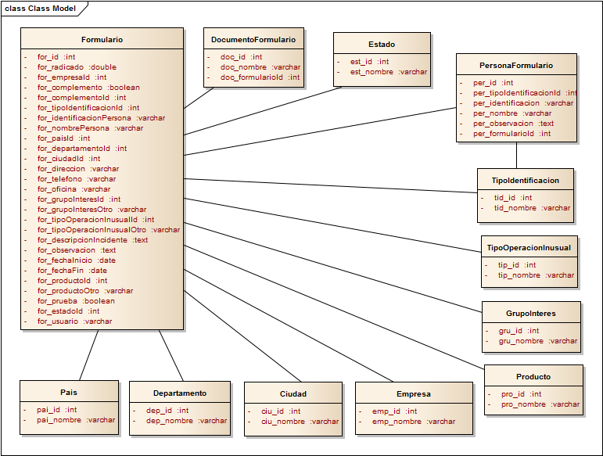

CASOS DE USO

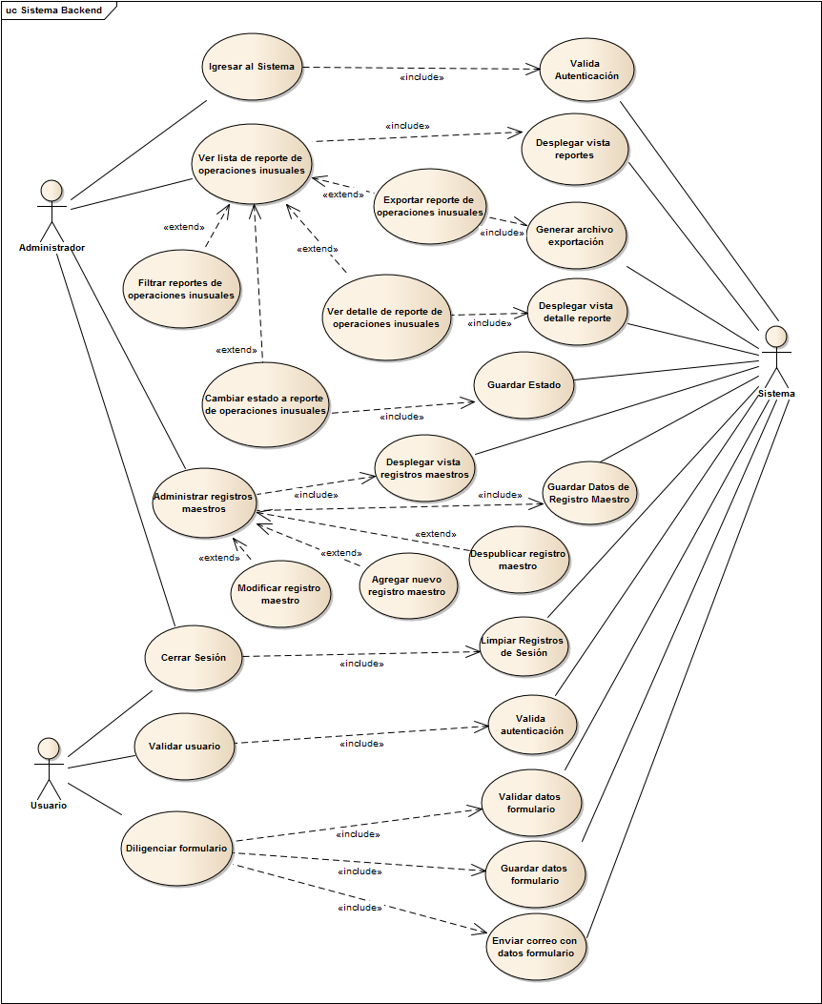

Descripción de Casos de uso para el Administrador de Contenidos

Ingresar al sistema
Descripción | El siguiente caso de uso define cómo debe ser el proceso de ingreso al sistema para el administrador
Precondición | El usuario debe estar registrado en el sistema como administrador
Secuencia  Normal | Paso | Acción
Secuencia  Normal | 1 | El usuario ingresa la url del administrador de contenidos
Secuencia  Normal | 2 | El sistema muestra el formulario de logueo solicitando usuario y contraseña
Secuencia  Normal | 3 | El administrador ingresa su usuario y clave correctos
Secuencia  Normal | 4 | El sistema inicia sesión de administrador y redirecciona a las páginas internas de administración. Termina el caso de uso
Excepciones | Paso | Acción
Excepciones | 3 | El administrador ingresa un usuario y clave incorrectos
Excepciones | 4 | El sistema informa que los datos de ingreso no son correctos
Excepciones | 5 | El caso de uso continua en el paso 3 de la secuencia normal

Ver lista de reporte de operaciones inusuales
Descripción | El siguiente caso de uso define cómo se visualiza el listado de reportes de operaciones inusuales
Precondición | El usuario debió haber cumplido la secuencia normal del caso de uso Ingresar al sistema
Secuencia  Normal | Paso | Acción
Secuencia  Normal | 1 | El administrador ingresa a la opción “Administración de resportes”
Secuencia  Normal | 2 | El sistema muestra el listado de reporte de operaciones inusuales con sus respectivas opcionesa

Filtrar reportes de operaciones inusuales
Descripción | El siguiente caso de uso define cómo se filtra por estados el listado de reportes de operaciones inusuales
Precondición | El usuario debió haber cumplido la secuencia normal del caso de uso Ver lista de reporte de operaciones inusuales
Secuencia  Normal | Paso | Acción
Secuencia  Normal | 1 | El administrador va a las opciones de filtrado del listado que se encuentran encima de la lista de reportes
Secuencia  Normal | 2 | El administrador hace clic en la lista desplegable de estados y selecciona el estado por el cual desea filtrar
Secuencia  Normal | 3 | El sistema filtra el listado y muestra solo los registros correspondientes al estado seleccionado

Cambiar estado a reporte de operaciones inusuales
Descripción | El siguiente caso de uso define cómo se modifica el estado del listado de reportes de operaciones inusuales
Precondición | El usuario debió haber cumplido la secuencia normal del caso de uso Ver lista de reporte de operaciones inusuales
Secuencia  Normal | Paso | Acción
Secuencia  Normal | 1 | El administrador va a la fila correspondiente al reporte al cual desea modificarle el estado
Secuencia  Normal | 2 | El administrador hace clic en la lista desplegable de estados para ese reporte y selecciona el nuevo estado para el reporte
Secuencia  Normal | 3 | El sistema guarda el nuevo estado en el registro
Excepciones | Paso | Acción
Excepciones | 3 | El sistema no logra guardar el nuevo estado y muestra el respectivo mensaje de error.

Ver detalle de reporte de operaciones inusuales
Descripción | El siguiente caso de uso define cómo se visualiza la información completa de un reporte de operaciones inusuales
Precondición | El usuario debió haber cumplido la secuencia normal del caso de uso Ver lista de reporte de operaciones inusuales
Secuencia  Normal | Paso | Acción
Secuencia  Normal | 1 | El administrador va a la fila correspondiente del reporte que desea ver
Secuencia  Normal | 2 | El administrador hace clic en el icono de ver detalle del reporte
Secuencia  Normal | 3 | El sistema carga una nueva página donde despliega toda la información ingresada en el formulario para el reporte de operaciones inusuales

Exportar reporte de operaciones inusuales
Descripción | El siguiente caso de uso define cómo se exporta la información completa de los reportes de operaciones inusuales
Precondición | El usuario debió haber cumplido la secuencia normal del caso de uso Ver lista de reporte de operaciones inusuales
Secuencia  Normal | Paso | Acción
Secuencia  Normal | 1 | El administrador hace clic en el botón “Exportar”
Secuencia  Normal | 2 | El sistema exporta la vista actual del listado de reportes y solicita abrir el archivo con la información exportada
Excepciones | Paso | Acción
 | 2 | El sistema no logra exportar el listado y muestra el respectivo mensaje de error.

Administrar registros maestros
Descripción | El siguiente caso de uso define cómo ingresar a administrar registros maestros para los campos desplegables del formulario
Precondición | El usuario debió haber cumplido la secuencia normal del caso de uso Ingresar al sistema
Secuencia  Normal | Paso | Acción
Secuencia  Normal | 1 | El administrador va a una opción de menú llamada “Registros maestros”
Secuencia  Normal | 2 | El sistema despliega los submenús correspondientes a la opción seleccionada
Secuencia  Normal | 3 | El administrador selecciona un submenú según los registros que desee administrar
Secuencia  Normal | 4 | El sistema muestra la lista de registros para el maestro seleccionado

Agregar nuevo registro maestro
Descripción | El siguiente caso de uso define cómo se adiciona la información a un registro maestro
Precondición | El usuario debió haber cumplido la secuencia normal del caso de uso Administrar registros maestros
Secuencia  Normal | Paso | Acción
Secuencia  Normal | 1 | El administrador hace clic en el botón “Nuevo” para adicionar el registro
Secuencia  Normal | 2 | El sistema despliega un formulario con el campo para ingresar el texto del nuevo registro (nueva opción en campo desplegable)
Secuencia  Normal | 3 | El administrador ingresa el texto y hace clic en el botón “Aceptar”
Secuencia  Normal | 4 | El sistema guarda el nuevo registro ingresado y muestra el respectivo mensaje de registro guardado exitosamente
Excepciones | Paso | Acción
Excepciones | 4 | El sistema no logra guardar el nuevo registro y muestra el respectivo mensaje de error.

Modificar registro maestro
Descripción | El siguiente caso de uso define cómo se modifica la información de un registro maestro
Precondición | El usuario debió haber cumplido la secuencia normal del caso de uso Administrar registros maestros
Secuencia  Normal | Paso | Acción
Secuencia  Normal | 1 | El administrador va al registro de la lista que desea modificar y hace clic en el botón “Modificar”
Secuencia  Normal | 2 | El sistema despliega un formulario con la información del registro a ser modificado
Secuencia  Normal | 3 | El administrador modifica el texto y hace clic en el botón “Aceptar”
Secuencia  Normal | 4 | El sistema actualiza el registro y muestra el respectivo mensaje de registro actualizado exitosamente
Excepciones | Paso | Acción
Excepciones | 4 | El sistema no logra actualizar el registro y muestra el respectivo mensaje de error.

Despublicar registro maestro
Descripción | El siguiente caso de uso define cómo se despublica un registro maestro de modo que no aparezca más en el desplegable del formulario al que corresponde
Precondición | El usuario debió haber cumplido la secuencia normal del caso de uso Administrar registros maestros
Secuencia  Normal | Paso | Acción
Secuencia  Normal | 1 | El administrador va al registro de la lista que desea despublicar y hace clic en el botón “Despublicar”
Secuencia  Normal | 2 | El sistema muestra un mensaje solicitando la confirmación para despublicar el registro
Secuencia  Normal | 3 | El administrador confirma dando clic en “Aceptar”
Secuencia  Normal | 4 | El sistema actualiza el registro y muestra el respectivo mensaje de registro actualizado exitosamente
Caso Alterno | Paso | Acción
Caso Alterno | 3 | El administrador cancela la acción dando clic en “Cancelar”
Caso Alterno | 4 | El sistema cancela la acción y vuelve al listado de registros
Excepciones | Paso | Acción
Excepciones | 4 | El sistema no logra actualizar el registro y muestra el respectivo mensaje de error.

Publicar registro maestro
Descripción | El siguiente caso de uso define cómo se publica un registro maestro que esté despublicado de modo éste aparezca de nuevo en el desplegable del formulario al que corresponde
Precondición | El usuario debió haber cumplido la secuencia normal del caso de uso Administrar registros maestros
Secuencia  Normal | Paso | Acción
Secuencia  Normal | 1 | El administrador va al registro de la lista que desea publicar y hace clic en el botón “Publicar”.
Secuencia  Normal | 2 | El sistema muestra un mensaje solicitando la confirmación para publicar el registro
Secuencia  Normal | 3 | El administrador confirma dando clic en “Aceptar”
Secuencia  Normal | 4 | El sistema actualiza el registro y muestra el respectivo mensaje de registro actualizado exitosamente
Caso Alterno | Paso | Acción
Caso Alterno | 3 | El administrador cancela la acción dando clic en “Cancelar”
Caso Alterno | 4 | El sistema cancela la acción y vuelve al listado de registros
Excepciones | Paso | Acción
Excepciones | 4 | El sistema no logra actualizar el registro y muestra el respectivo mensaje de error.

Cerrar sesión
Descripción | El siguiente caso de uso define cómo debe ser el proceso de cierre de sesión para el administrador
Precondición | El usuario debió haber cumplido la secuencia normal del caso de uso Ingresar al sistema
Secuencia  Normal | Paso | Acción
Secuencia  Normal | 1 | El administrador hace clic en la opción “Cerrar sesión”
Secuencia  Normal | 2 | El sistema cierra sesión de administrador y redirecciona a la página de inicio del administrador. Termina el caso de uso.

Descripción de los casos de uso para el diligenciamiento del formulario

Validar usuario
Descripción | El siguiente caso de uso define cómo debe ser el proceso de ingreso para diligenciar el formulario
Precondición | El usuario debe estar registrado en el sistema como empleado del grupo empresarial
Secuencia  Normal | Paso | Acción
Secuencia  Normal | 1 | El usuario ingresa a la opción “Reportar cualquier operación inusual” de la página web www.une-tigo.co/sarlaft/
Secuencia  Normal | 2 | El portal muestra un formulario de logueo solicitando para validar la identidad del usuario
Secuencia  Normal | 3 | El usuario ingresa los datos de autenticación correctos
Secuencia  Normal | 4 | El sistema inicia sesión y redirecciona a la página con el formulario para ingresar los datos
Excepciones | Paso | Acción
Excepciones | 3 | El usuario ingresa datos de autenticación incorrectos
Excepciones | 4 | El sistema informa que los datos de ingreso no son correctos
Excepciones | 5 | El caso de uso continua en el paso 3 de la secuencia normal

Diligenciar formulario
Descripción | El siguiente caso de uso define cómo es el proceso de diligenciamiento del formulario
Precondición | El usuario debió haber cumplido la secuencia normal del caso de uso Validar usuario
Secuencia  Normal | Paso | Acción
Secuencia  Normal | 1 | El usuario llena los campos del formulario con la información solicitada
Secuencia  Normal | 2 | El sistema valida los datos ingresados exitosamente y guarda la información en la base de datos
Secuencia  Normal | 3 | El sistema valida que está activo el envío por correo y envía la información ingresada al correo especificado
Secuencia  Normal | 4 | El sistema muestra el respectivo mensaje de información enviada exitosamente
Caso Alterno 1 | Paso | Acción
Caso Alterno 1 | 2 | El sistema no valida exitosamente los datos ingresados y muestra el respectivo mensaje de error para los campos que no cumplen con las condiciones establecidas
Caso Alterno 1 | 3 | El usuario corrige la información ingresada
Caso Alterno 1 | 4 | El caso de uso continua en el paso 2 de la secuencia normal
Caso Alterno 2 | Paso | Acción
Caso Alterno 2 | 3 | El sistema valida que no está activo el envío por correo y no envía la información por correo
Caso Alterno 2 | 4 | El caso de uso continua en el paso 4 de la secuencia normal
Excepciones | Paso | Acción
Excepciones | 4 | El sistema no logra guardar los datos ingresados y muestra al usuario el respectivo mensaje de error

Cerrar sesión
Descripción | El siguiente caso de uso define cómo debe ser el proceso de cierre de sesión después de diligenciar el formulario
Precondición | El usuario debió haber cumplido la secuencia normal del caso de uso Diligenciar formulario
Secuencia  Normal | Paso | Acción
Secuencia  Normal | 1 | Después de finalizar el registro de datos ingresados en el formulario el sistema cierra la sesión del usuario

